LAPORAN PROGRAM KERJA SEKBID 5

Pembinaan Demokrasi, Hak Asasi Manusia, Pendidikan Politik,  
Lingkungan Hidup, Kepekaan dan Toleransi Sosial dalam konteks  
Masyarakat Plural

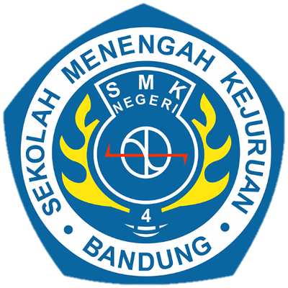

ORGANISASI SISWA INTRA SEKOLAH

**SMK NEGERI 4 BANDUNG**

Jl. Kliningan No. 6 Buah Batu Bandung 4026

a. Daftar Program Kerja yang direncanakan

1.Webinar

2.Baksos

3.FYI OSIS

4.Memimpin Rapat

5.Sesi Curhat

b. Penjelasan per programnya

Judul Proker:

1.Webinar

Ringkasan Kegiatan

Proker yang diadakan oleh sekbid 5 berupa seminar yang dilaksanakan secara online yang bertujuan untuk mengsosialisasikan jurusan di SMKN 4 Bandung untuk kelas 10.

Tempat/media pelaksanaan : Zoom

Tanggal Pelaksanaan : 20 Februari 2021

Status : Terlaksana

Kendala : Jaringan Internet.

Dokumentasi:

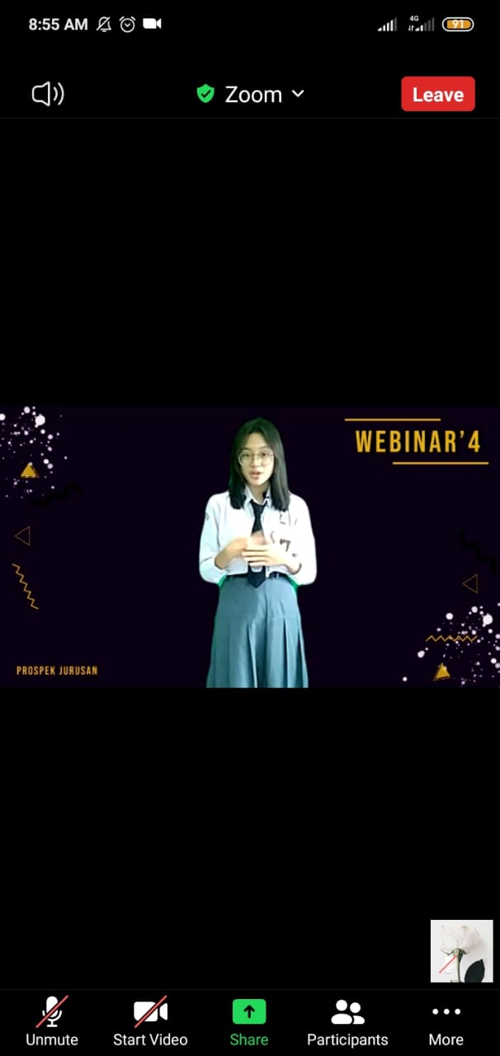

Judul Proker:

2.Baksos (Bakti Sosial)

Ringkasan Kegiatan

Proker ini diadakan oleh sekbid 5 yang bertujuan untuk mengadakan bakti sosial ke panti asuhan dengan cara menggalang dana melalui media OVO,Gopay,rekening bank maupun di sekolah langsung.

Tempat/media pelaksanaan:

Kampus SMKN 4 Bandung,media sosial(Instagram,Whatsapp) dan Panti Asuhan Taman Harapan Muhammadiyah(pemberian dana)

Tanggal Pelaksanaan:

31 Maret-25 April 2021 (penggalangan dana) dan 30 April 2021 (pemberian dana)

Status:Terlaksana(pada tahap penggalangan dana)

Kendala:-

Dokumentasi:

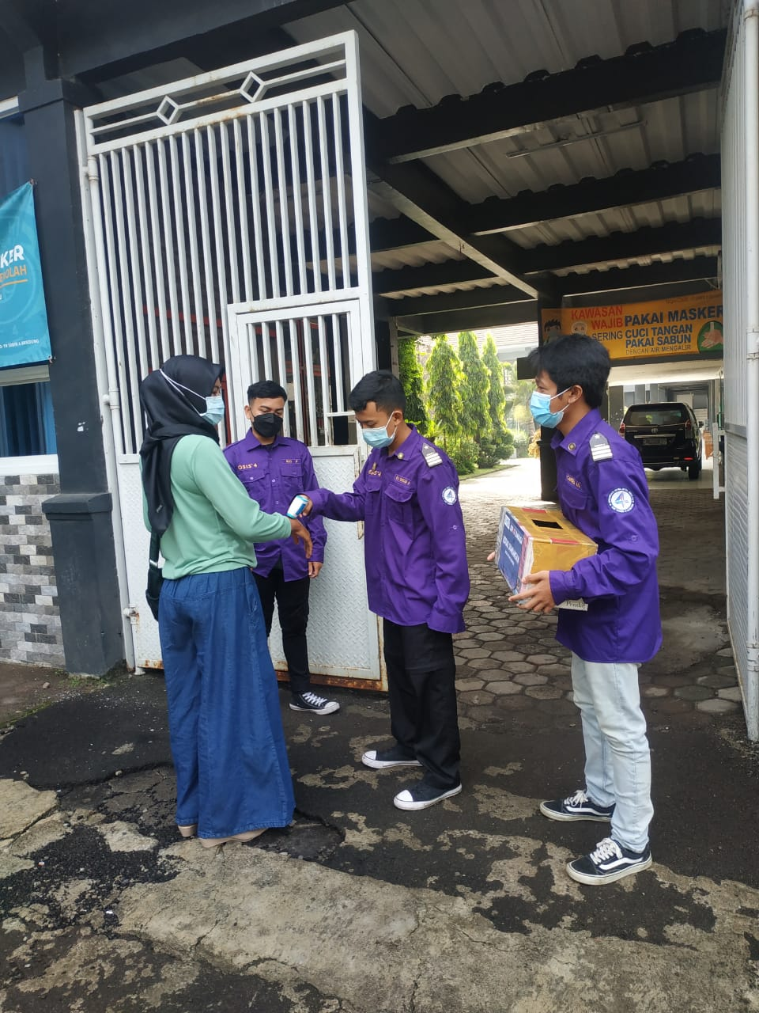 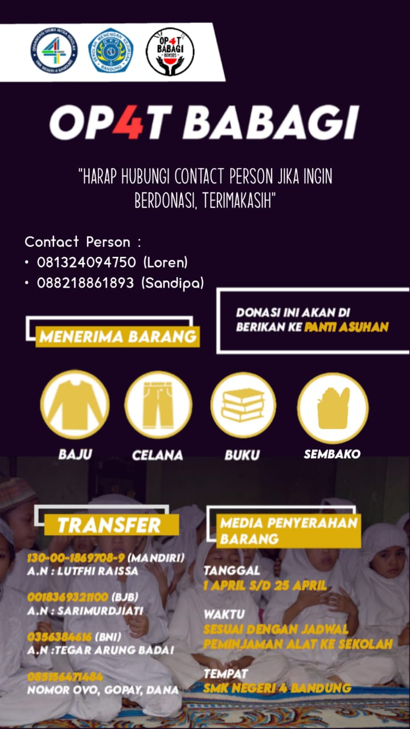

Judul Proker:

3.FYI OSIS

Ringkasan Kegiatan

FYI OSIS adalah proker yang berbentuk sebagai pusat informasi bagi pengurus osis melalui grup Whatsapp yang dibuat.

Tempat/media pelaksanaan: Whatsapp

Tanggal Pelaksanaan: setiap ada informasi yang masuk di kepengurusan

Status: Terlaksana

Kendala: -

Dokumentasi:

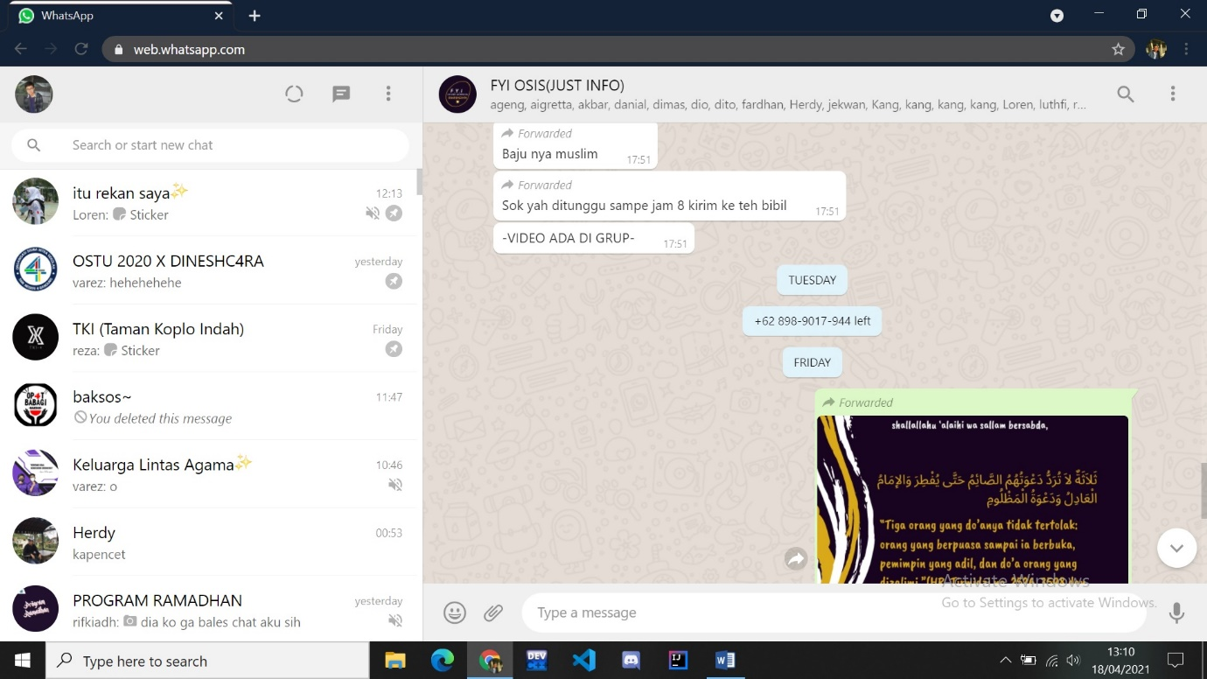

Judul Proker:

4.Memimpin Rapat

Ringkasan Kegiatan

Proker ini dilaksanakan di situasi apapun yang dibutuhkan untuk kepentingan rapat,seperti pada masa pandemi sekarang dilaksanakan melalui Google Meet(Gmeet) maupun di sekolah jika diizinkan.

Tempat/media pelaksanaan: Gmeet/tempat manapun sesuai kebutuhan dan kondisi.

Tanggal Pelaksanaan:

Setiap ada proker yang akan dilaksanakan selanjutnya ataupun ada hal yang perlu dibicarakan kepada kepengurusan

Status: Terlaksana

Kendala: Kehadiran pengurus osis yang terhambat oleh komunikasi

Dokumentasi:

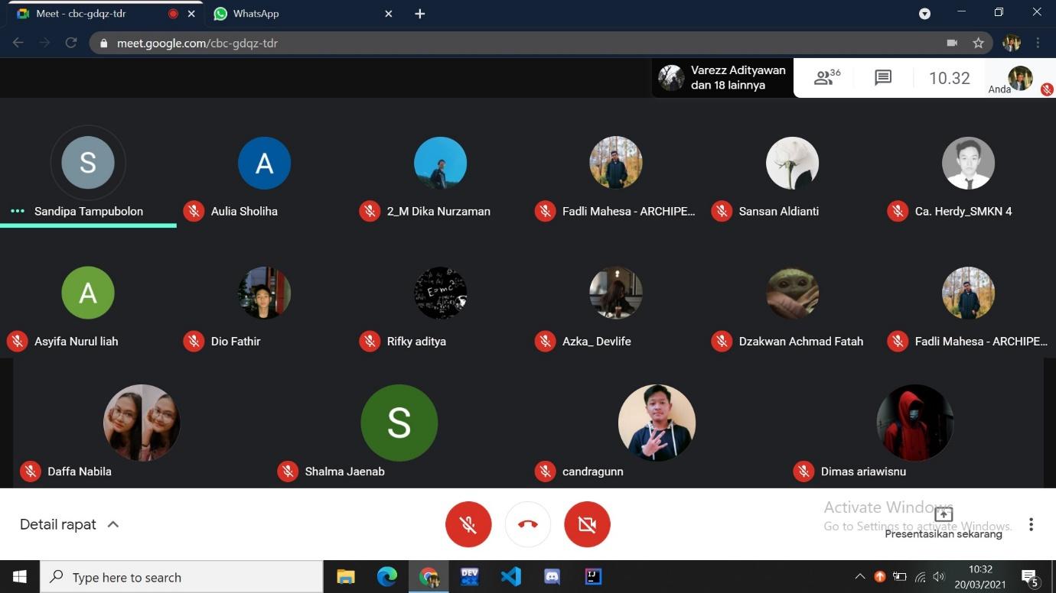

Judul Proker:

5.Sesi Curhat

Ringkasan Kegiatan

Proker ini merupakan wadah untuk menampung pendapat/pikiran para siswa melalui media sosial maupun lainnya yang bertujuan untuk mengatasi keresahan yang sering dirasakan oleh para siswa itu sendiri.

Tempat/media pelaksanaan: Instagram

Tanggal Pelaksanaan: -

Status: Belum Terlaksana

Kendala: -

Dokumentasi: -